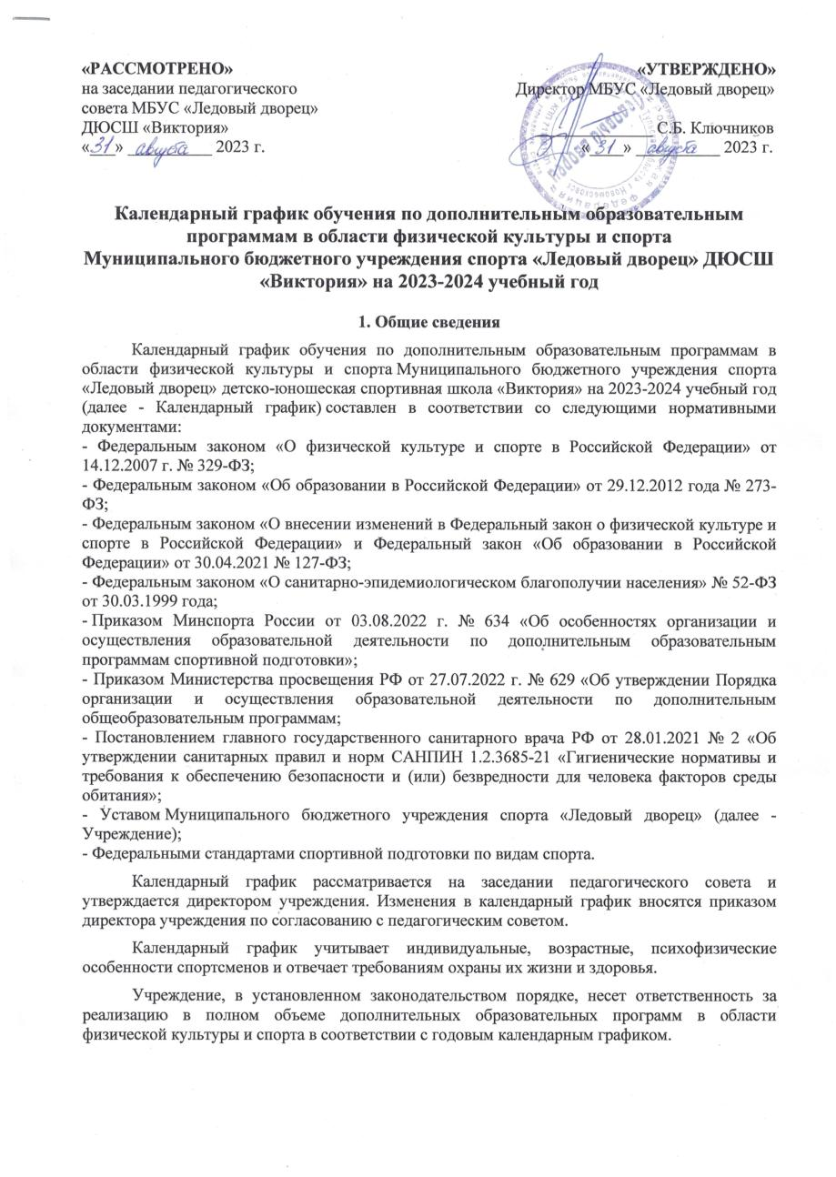
2. Режим работы учреждения
Режим работы Учреждения устанавливается правилами внутреннего трудового распорядка Учреждения в соответствии ТК РФ, иными федеральными законами и является следующим:
- Для администрации и специалистов устанавливается пятидневная рабочая неделя с двумя выходными днями (суббота, воскресенье); для младшего обслуживающего персонала график труда и отдыха устанавливается ежемесячно руководителями соответствующих подразделений. Нормальная продолжительность рабочего времени – 40 часов в неделю.
- Начало работы: - 09:00. Обед: 13:00 – 13:48. Окончание работы понедельник-четверг: 18:00, пятница – 17:00.
- Для педагогических работников Учреждения устанавливается шестидневная рабочая неделя с одним выходным, учебно-тренировочная нагрузка устанавливается в соответствии с тарификацией на текущий год. По заявлению тренера-преподавателя администрация Учреждения имеет право устанавливать дополнительную нагрузку.
- Рабочее время тренеров-преподавателей, связанное с проведением занятий, распределяется согласно расписанию учебно-тренировочных занятий.
- Выходные дни тренеров: согласно расписанию занятий.
- Реализация дополнительных образовательных программ в области физической культуры и спорта осуществляется ежедневно с 08.00 до 21.00 часа и в соответствии с расписанием учебно-тренировочных занятий.
3. Время начала и окончания занятий
Организация процесса обучения регламентируется расписанием занятий с учетом санитарно-гигиенических требований и норм, с учетом пожеланий родителей (законных представителей) спортсменов.
Расписание учебно-тренировочных занятий составляется в соответствии с Правилами внутреннего распорядка и с учетом режима работы общеобразовательных учреждений.
Начало тренировочных занятий: согласно расписанию, но не ранее 08:00 часов.
Окончание тренировочных занятий: согласно расписанию, но не позднее 19:30 часов – для обучающихся до 7 лет; не позднее 20:00 часов – для обучающихся до 10 лет; не позднее 21:00 – для обучающихся старше 10 лет.
Продолжительность учебно-тренировочной недели: шестидневная рабочая неделя с одним выходным днем (в зависимости от учебно-тренировочной нагрузки по видам спорта и этапа подготовки).
Продолжительность одного часа учебно-тренировочного занятия в группах – 60 минут.
4. Организация процесса обучения
Начало учебно-тренировочного года: 01 сентября 2023 года.
Окончание учебно-тренировочного года: 31 августа 2024 года.
Учебно-тренировочные занятия в отделениях по видам спорта Учреждения проводятся в соответствии с годовым учебным планом, рассчитанным на 52 учебно-тренировочные недели.
Спортивно-оздоровительный этап для всех желающих заниматься спортом, не имеющих медицинских противопоказаний в установленном для вида спорта минимальном возрасте в соответствии с СанПин. (максимальный объем учебно-тренировочной нагрузки до 6 часов). Оптимальная наполняемость группы – до 40 занимающихся.
Этап начальной подготовки для всех желающих заниматься спортом, не имеющих медицинских противопоказаний в установленном для вида спорта минимальном возрасте в соответствии с СанПин. Максимальный и минимальный объёмы учебно-тренировочной нагрузки, а также наполняемость групп – в соответствии с утверждёнными в Учреждении дополнительными образовательными программами спортивной подготовки по виду спорта, а также в соответствии с иными нормативно-правовыми актами Учреждения.
Тренировочный этап подготовки - зачисляются только практически здоровые обучающиеся, прошедшие необходимую подготовку на этапе начальной подготовки не менее одного года, при условии выполнения ими контрольных нормативов по общей и специальной физической подготовке, установленных дополнительными образовательными программами спортивной подготовки по видам спорта. Максимальный и минимальный объёмы учебно-тренировочной нагрузки, а также наполняемость групп – в соответствии с утверждёнными в Учреждении дополнительными образовательными программами спортивной подготовки по виду спорта, а также в соответствии с иными нормативно-правовыми актами Учреждения.
Перевод занимающихся (в том числе и досрочно) по годам прохождения обучения на всех этапах многолетней подготовки осуществляется решением тренера-преподавателя, в особых случаях - Тренерского совета, выполнивших контрольные нормативы общей и специальной физической подготовки, при условии положительной динамики прироста спортивных показателей и способностей к освоению программы соответствующего года и этапа подготовки.
Добор в учебно-тренировочные группы может осуществляться в течение всего учебного года, при наличии в группах вакантных мест. В случае, если кандидат на зачисление в учебно-тренировочную группу любого из этапов подготовки, ранее осуществлял обучение по данному виду спорта в другой спортивной школе, и по итогам просмотра и оценки такого кандидата тренером-преподавателем принято решение о возможности зачисления в его группу данного спортсмена, то между спортивными школами может быть осуществлён переход (перевод) такого спортсмена, на основании справки (письма, для отделения хоккея – договора-перехода юниора), без необходимости сдачи контрольных нормативов. В дальнейшем, по окончании каждого из годов подготовки такие обучающиеся обязаны сдавать контрольно-переводные нормативы на общих основаниях.
Обучающиеся могут быть переведены, в случае производственной необходимости или других случаях от одного тренера-преподавателя к другому.
Наполняемость учебно-тренировочных групп и объем учебно-тренировочной нагрузки определяется в соответствии с действующими нормативными документами, дополнительными образовательными программами спортивной подготовки и с учетом техники безопасности. При объединении в одну группу обучающихся разных по возрасту и спортивной подготовленности, разница в уровнях их спортивного мастерства не должна превышать двух спортивных разрядов, а их количественный состав не должен превышать 2-х установленных нормативными актами составов.
Недельный режим учебно-тренировочной нагрузки является максимальным и устанавливается в зависимости от специфики вида спорта, периода и задач подготовки.
Годовой объем учебно-тренировочной нагрузки, предусмотренный указанными режимами нагрузки (работы), должен быть выполнен не менее, чем на 80%. В ином случае, дополнительная образовательная программа считается невыполненной.
При комплектовании групп, в случае необходимости, обучающиеся могут быть зачислены в резервный состав (при предоставлении необходимых документов для зачисления) и впоследствии переведены в основной состав (при наличии вакансии). При этом они пользуются всеми правами обучающихся. Количественный состав группы не должен превышать максимально допустимого на данном этапе обучения. Оплата тренеру в этом случае осуществляется в соответствии с тарификацией и за резервный состав группы не производится.
Для обеспечения многолетней спортивной подготовки Учреждение использует систему спортивного отбора, включающую в себя:
а) тестирование;
б) сдачу контрольных нормативов с целью комплектования учебных групп;
в) просмотр и отбор перспективных младших обучающихся на тренировочных сборах и соревнованиях.
Деятельность Учреждения оценивается по результатам подготовки в соответствующие сборные команды по видам спорта, участия в городских, региональных, межрегиональных, всероссийских и Международных соревнованиях, конкурсах, проведения организационно-методических мероприятий и повышения квалификации работников Учреждения.
Освоение дополнительных образовательных программ по видам спорта завершается обязательными контрольно-переводными нормативами по физической и специальной подготовке.
Обучающимся, не выполнившим предъявляемые требования, предоставляется возможность продолжить занятия в группах спортивно-оздоровительного этапа (при наличии таких групп в Учреждении).
Перевод обучающихся на следующий год или этап подготовки осуществляется на основании сдачи контрольно-переводных нормативов и оформляется приказом по Учреждению.
Обучающиеся на любом этапе многолетней подготовки могут быть отчислены в следующих случаях:
- ухудшения состояния здоровья на основании заключения врача;
- по заявлению родителей (законных представителей);
- иных случаях предусмотренные локальными актами учреждения.

Места проведения процесса обучения:
- ФОК «Юбилейный», 301650, Тульская область, г. Новомосковск, ул. Пионерская, д. 4А;
- Крытая тренировочная ледовая арена, 301650, Тульская область, г. Новомосковск, ул. Пионерская, д. 4А, стр. 1;
- Спортивный комплекс «Виктория», 301650, Тульская область, г. Новомосковск, ул. Пионерская, д. 2А;
- Лыжная база ДЮСШ «Виктория», 301650, Тульская область, г. Новомосковск, ул. Пионерская, д. 2А.

- Аттестация обучающихся
В структуру промежуточной аттестации Учреждения входит осуществление первичного и основного контроля.
Первичный контроль, в случае его необходимости (приём вступительных контрольных нормативов по общей физической подготовке), проводится один раз в год – в сентябре-октябре.
Основной контроль промежуточной аттестации осуществляется один раз в год:
- май-август – тестирование в форме сдачи контрольно-переводных нормативов по общей физической подготовке, специальной физической подготовке, теоретической подготовке для перевода обучающихся на следующий этап подготовки.
Выполнение спортивных разрядов – в течение года.
Итоговая аттестация (в выпускных группах) проводятся в форме сдачи контрольно-переводных испытаний – апрель-май.
Перевод и выпуск обучающихся – май-август.
Обучающиеся, успешно прошедшие промежуточную аттестацию по всем предметным областям программы, переходят на следующий этап (период) подготовки.
Для досрочного перехода на этап (период) подготовки необходимо успешно сдать требования промежуточной аттестации предшествующего данному этапу (периоду) периода подготовки.
6. Режим работы учреждения в период школьных каникул
В каникулярное время занятия в объединениях проводятся в соответствии с календарно-тематическими планами, согласно утвержденному на учебный год расписанию. Допускается изменение форм занятий и внесение изменений в расписание.

7. Праздничные дни
04 ноября – День Народного Единства;
01-06, 08 января – Новогодние каникулы;
07 января – Рождество Христово;
23 февраля – День защитника Отечества;
08 марта – Международный женский день;
01 мая – Праздник Весны и Труда;
09 мая – День Победы;
12 июня – День России.

Допускается проведение учебно-тренировочных занятий в праздничные дни, на основании заявления тренера или служебной записки руководителя структурного подразделения ДЮСШ «Виктория», о необходимости проведения таких занятий в связи с подготовкой или участием в соревновании.
8. Родительские собрания
Родительские собрания проводятся в учебно-тренировочных группах по инициативе администрации учреждения, тренеров-преподавателей или родителей обучающихся.
9. Соревновательная деятельность
Спортивные соревнования и спортивно-массовые мероприятия проводятся согласно утвержденным календарным планам спортивно-массовых мероприятий МБУС «Ледовый дворец» на 2023 - 2024 годы.
10. Учебно-тренировочные сборы
Учебно-тренировочные сборы проходят на основании утверждённых календарных планов спортивно-массовых мероприятий МБУС «Ледовый дворец» на 2023 - 2024 годы. При наличии внебюджетных, спонсорских средств тренеры-преподаватели имеют право организовать выездные учебно-тренировочные сборы по заявлению в администрацию учреждения.
11. Самостоятельная работа обучающихся
В период отпуска тренера-преподавателя спортсмены занимаются по индивидуальным планам подготовки. Допускается самостоятельная работа обучающихся в пределах до 20% от общего объёма учебного плана, которая контролируется тренером-преподавателем на основании ведения обучающимися дневника самоконтроля, аудио- и видеоматериалами, и другими способами (выполнение индивидуального задания, посещение спортивных мероприятий, судейская практика и другие формы).

